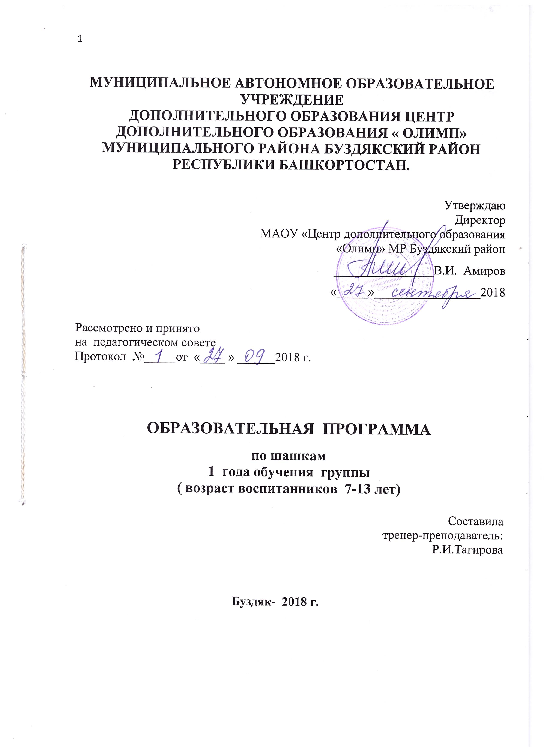

ПОЯСНИТЕЛЬНАЯ ЗАПИСКА
Дополнительная общеобразовательная программа по шашкам является основным документом, определяющим направленность и содержание тренировочного и воспитательного процессов в МАОУ «Центр дополнительного образования «Олимп» МР Буздякский район Республики Башкортостан» и составлена на оснований:
1. Федерального закона «Об образовании в Российской Федерации» от 29.12.12 №273-ФЗ;
2. Федерального закона «О физической культуре и спорте в Российской Федерации» от 04.12.2007 № 329-ФЗ (ред. от 07.06.2013);
3. Приказа Минобрнауки РФ от 29.08.2013 № 1008 « Об утверждении Порядка организации и осуществления образовательной деятельности по дополнительным общеобразовательным программам»;
4. Приказа Минспорта РФ от 27.12.2013 №1125 «Об утверждении особенностей организации и осуществления образовательной, тренировочной и методической деятельности в области физической культуры и спорта»;
5. Приказа Минздравсоцразвития РФ от 09.08.2010 № 613-н «Об утверждении порядка оказания медицинской помощи при провидении физкультурных и спортивных мероприятий»;
6. Устава МАОУ «Центр дополнительного образования «Олимп» МР Буздякский район Республики Башкортостан»;
7. Образовательной программы МАОУ «Центр дополнительного образования «Олимп» МР Буздякский район Республики Башкортостан».
Отличительной особенностью программы является:
- больший акцент направлен на подготовку детей, в основном младшего школьного возраста, начинающих с «нуля»,
- возможность заниматься данным видом спорта с любого возраста;
- формирование разновозрастных групп в зависимости от уровня подготовки. Вид программы – модифицированная.

Актуальность программы
В основе построения данной программы лежит методическая концепция, выражающая необходимость целенаправленной и систематической работы по формированию приёмов умственной деятельности: анализа и синтеза, сравнения классификации, аналогии и обобщения в процессе усвоения шашечного содержания.
Цель программы: Использовать занятия шашками как инструмент интеллектуально развития гармонической, творческой личности, воспитывать у учащихся характер спортсмена, умение мыслить самостоятельно и ответственно принимать решения.
Задачи:
- укрепление здоровья и проведение здорового досуга;
- воспитание у школьников высоких нравственных качеств, чувство товарищества и коллективизма;
- повышения спортивного мастерства;
- приобретение знаний в области гигиены и медицины, необходимых понятий и теоретических сведений по шашечной игре.

НАПОЛНЯЕМОСТЬ ГРУПП
И РЕЖИМ УЧЕБНО-ТРЕНИРОВОЧНОЙ РАБОТЫ
Этап | Год обучения | Минимальный возраст | Минимальное число уч-ся в группе | Максимально е количество учебных часов в неделю
СОГ | Весь период | 7 лет и свыше | 15 | 6

Учебно-тематический план
этапа спортивно-оздоровительной подготовки
№  п/п | Содержание занятия | 9 | 10 | 11 | 12 | 1 | 2 | 3 | 4 | 5 | Итого часов
1 | Исторический обзор | 1 |  |  |  |  | 1 | - | - | - | 2
2 | Азбука шашечной | 3 | 3 | 3 | 3 | 3 | 3 | 4 | 4 | 4 | 30
3 | Элементарные  приемы борьбы | 2 | 2 | 2 | 2 | 2 | 2 | 2 | 2 | 2 | 28
4 | Тактика в шашечной  партии | 11 | 11 | 11 | 12 | 12 | 12 | 12 | 12 | 12 | 105
5 | Позиционная борьба | 2 | 2 | 3 | 3 | 3 | 3 | 3 | 3 | 3 | 25
6 | Теория начал | 1 | 1 | 1 | 1 | 2 | 2 | 2 | 2 | 2 | 14
7 | Квалификационные  турниры | 1 | - | - | - | - | - | - | - | 1 | 2
8 | Конкурсы решения  позиций |  | 2 |  |  | 2 |  |  | 2 |  | 6
9 | Выполнение  контрольно-  нормативных  требований |  |  |  | 2 |  |  | 2 |  | 2 | 6
 | Итого часов: | 21 | 23 | 23 | 24 | 22 | 22 | 26 | 27 | 25 | 216

СОДЕРЖАНИЕ ПРОГРАММЫ
Тема 1 «Исторический обзор»
Теория.
Из истории возникновения шашечной игры. Появление шашек на Руси. Первая книга о шашках на русском языке: «Руководство к основательному познанию шашечной игры, или искусство обыгрывать всех в простые шашки» /1827 г., А.Д.Петров.
Тема 2 «Азбука шашечной игры»
Теория.
Шашечная доска. Шашки. Ходы шашек и дамок. Взятие. Цель игры. Выигрыш партии. Ничейные окончания. Наименование диагоналей шашечной доски. Шашечная нотация и запись партии.
Неправильности при ведении партии. Виды и характер соревнований. Системы проведения соревнований. Права и обязанности участников соревнований. Контрольные часы и пользование ими. Время на обдумывание ходов. Учет результатов партии, микроматча. Результаты соревнований. Соревнования по круговой системе. Жеребьевка.
Практика.
Ходы шашек и дамок. Взятие. Ничейные окончания. Неправильности при ведении партии.
Тема 3 «Элементарные приемы борьбы»
Теория.
Оппозиция. Простейшие приемы выигрыша с помощью оппозиции. Оппозиция в элементарных дамочных окончаниях. Часто встречающиеся виды оппозиций. Рожон. Размен и темп. Кол и тычок. Любки. Окончания: четыре дамки против одной. «Треугольник Петрова».
Практика.
Простейшие приемы выигрыша с помощью оппозиции. Оппозиция в элементарных дамочных окончаниях. Кол и тычок. Любки. Окончания: четыре дамки против одной.
Тема 4 «Тактика в шашечной партии»
Теория.
Понятие о комбинации. Однотипные тактические приемы. Типовые комбинации с использованием колонок. Комбинация «Рогатка». Тактический прием «Мостик». Комбинации с проходом в дамки, с созданием решета в позиции соперника. Игра на заключение. «Свободный темп». Комбинации, связанные с пропуском соперника в дамки. Типовые удары с проходом на
преддамочное поле. Тактические приемы подрыва дамочных полей. Одно и двух ходовые комбинации. Удар «Лестница». – круговой удар. «Круговой удар». «Турецкий удар». Шашечный термин «Шлагбаум». «Столбняк». Виды «столбняка». Самоограничение в русских шашках.
«Распутье» в шашках. «Петля», «Переплет в русских шашках. Шашечный термин «Вилка».
Простейшие позиционные приемы выигрыша шашки. Тактические приемы выигрыша изолированных шашек Простейшие виды экономичных связок. Жертва шашки с целью прорыва в дамки. Понятие о финальном ударе. Финальные удары с 1-й – 6-й горизонталей.
Практика.
Комбинация «Рогатка». Тактический прием «Мостик». Комбинации с проходом в дамки, с созданием решета в позиции соперника. Комбинации, связанные с пропуском соперника в дамки.
Типовые удары с проходом на преддамочное поле. Тактические приемы подрыва дамочных полей.
Одно и двух ходовые комбинации. Удар «Лестница». «Круговой удар». «Турецкий удар».
Шашечный термин «Шлагбаум». «Столбняк». «Распутье» в шашках. «Петля», «Переплет в русских шашках.
Отработка комбинации «Вилка». Простейшие позиционные приемы выигрыша шашки.
Тактические приемы выигрыша изолированных шашек. Простейшие виды экономичных связок.
Тема 5 «Позиционная борьба»
Теория.
Центр и его значение. Сильные и слабые шашки. Упор и его значение. Угроза. Жертва и угроза.
Борьба дамок и простых.
Практика.
Отработка комбинаций.
Тема 6 «Теория начал»
Теория.
Понятие о дебюте. Дебюты после 1.c3-d4… . Другие начала. Короткие партии. Дебютные ловушки.
Практика.
Короткие партии. Дебютные ловушки.
Тема 7 «Классификационные турниры» без теории и практики.
Теория.
Понятие о «классификационных турнирах».
Практика.
Участие детей в классификационных турнирах. Анализ участия.
Тема 8 «Конкурсы решения шашечных позиций»
Теория.
Правила участия в конкурсах решений шашечных позиций.
Практика.
Участие детей в конкурсах решений шашечных позиций.
Тема 9 «Выполнение контрольно-нормативных требований»
Теория.
Понятие «контрольно-нормативные требования». Получение КМС и разрядов.
Практика.
Выполнение контрольно-нормативных требований

Задачи и преимущественная направленность этапов подготовки в шашках:
Спортивно-оздоровительный этап (СОЭ):
- ознакомление с историей шашечной игры;
- приобретение учащимися теоретических знаний по игре в шашки, правилам соревнований, правилам турнирного поведения;
- привлечение максимально возможного числа детей и подростков к занятиям шашками, формирование у них устойчивого интереса, мотивации к систематическим занятиям спортом и к здоровому образу жизни;
- обучение анализу своих и чужих ошибок, правильному планированию своей деятельности;
- развитие логического мышления, памяти, внимания и других положительных качеств личности;
- воспитание морально-этических и волевых качеств, становление спортивного характера.
Занятия с юными шашистами рассчитаны на годовой тренировочный цикл 36 недель .
Срок реализации: Программа рассчитана на 1 год обучения. Дозировка нагрузок и выбор заданий дифференцируется в зависимости от возраста и способностей учащихся. При необходимости меняется время на изучение конкретной темы.
Основные средства тренировочных воздействий:
1. общеразвивающие упражнения (с целью создания школы движения);
2. игровые упражнения и подвижные игры,
3. тематические задания,
4. решение шашечных задач,
5. занятия на свежем воздухе.
Особенности обучения на начальном этапе подготовки. Обучение осуществляется на основе общих методических принципов. В большей степени используются методы обеспечения наглядности (показ, демонстрация наглядных пособий), методы упражнений игровой и соревновательный. При изучении правил игры в шашки показ должен быть целостным и образцовым, а объяснение элементарным и простым. Тренеру целесообразно подробно анализировать детали. Детям необходимо ставить задачи в конкретной форме, с наглядным объяснением: сделать дамку, произвести размен, поймать, догнать, и т.д.

ОБЩЕФИЗИЧЕСКАЯ ПОДГОТОВКА
Общеразвивающие упражнения без предметов. Для мышц рук и плечевого пояса: одновременные, попеременные и последовательные движения в плечевых, локтевых и лучезапястных суставах (сгибание, разгибание, отведение, приведение, повороты, маховые и круговые движения, взмахи и рывковые движения в различных исходных упражнениях, на месте и в движении, сгибание рук в упоре лежа).
Для мышц шеи и туловища: наклоны (вперед, в сторону, назад), повороты (направо, налево), наклоны с поворотами, вращения.
Для мышц ног: поднимание и опускание ноги (прямой и согнутой, вперед, в сторону, назад), сгибание и разгибание ног стоя (полуприседания, приседания, выпады), сидя, лежа, круговые движения (стоя, сидя, лежа), взмахи ногой (вперед, в сторону, назад), подскоки (ноги вместе, врозь, скрестно, на одной ноге), передвижение прыжками на одной и на обеих ногах на 30 метров.
Для мышц всего тела: сочетание движений различными частями тела (приседания с наклонами вперед и движениями руками, выпады с наклоном туловища, вращение туловища с круговыми движениями (руками, посредством сгибания и разгибания ног н др.), упражнения на формирование правильной осанки.
Общеразвивающие упражнения с предметами
Со скакалкой: с короткой - подскоки на обеих и одной ноге, с ноги на ногу, бег со скакалкой, с длинной - пробегание под вращающейся скакалкой, подскоки на одной и обеих ногах.
С.гимнастической палкой: наклоны и повороты туловища (стоя, сидя, стоя на коленях, лежа), с различными положениями палки (вверх, вперед, вниз, за голову, за спину), перешагивание и перепрыгивание через палку, круты, упражнения с сопротивлением партнера,.
Баскетбольными мячами: броски из различных положений: сидя, стоя, лежа, броски одной и двумя руками, броски из-за головы, сбоку, снизу, ведение мяча с постепенный ускорением движения, броски в корзину одной рукой, двумя руками, с места и в движении, игровые упражнения, эстафеты с мячами.
С набивными мячами (вес от 1 до 2 кг): сгибание и разгибание рук, круговые движения руками, сочетание движений руками с движением туловища, броски вверх и ловля с поворотом и приседанием, перебрасывание мяча по кругу и вдвоем из различных исходных положений (стоя, сидя, лежа), переноска мяча, броски ногами, эстафеты и игры с мячом.
Легкоатлетические упражнения: ходьба на носках, на пятках, на внутренней и наружной стороне стопы, в полуприсяде и приседе, выпадами, с высоким подниманием бедра, приставными и окрестными шагами, сочетание ходьбы с прыжками. Бег обычный, с высоким подниманием бедра, со сгибанием ноги назад, окрестным шагом вперед и в сторону, бег на короткие дистанции 30, 60, 100 метров с низкого и высокого старта, бегло пересеченной местности (кросс), с преодолением различных естественных и искусственных препятствий. Бег с переменной скоростью на различные дистанции. Прыжки в высоту и длину с разбега и с места
Спортивные и подвижные игры. Спортивные и подвижные игры в спортзале и на открытом воздухе летом и зимой. Лыжный спорт: лыжные прогулки по равнинной и пересеченной местности, катание с гор.
Туризм: походы, экскурсии и прогулки.
Дыхательная гимнастика
Комплекс дыхательных упражнений
1 -е упражнение
В движении шагом выполняется полный, глубокий вдох на протяжении 4 шагов. Руки свободно опущены вниз. После произвольного полного вдоха и короткого отдыха (5- 8 шагов) упражнение повторяется. В том же порядке вдох выполняется дважды за 6,8,10 и 12 шагов. Постепенно от занятия к занятию продолжительность вдоха увеличивается. Через некоторое время спортсмен довольно легко выполняет серии вдохов на 8,12,16,20 и более шагов.
2-е упражнение В движении шагом выполняется полный глубокий вдох на протяжении 4 шагов. Последующий полный выдох выполняется дважды на 6,8,10 и 12 шагов. Через несколько занятий продолжительность выдоха доводится до 16 шагов. Выдох должен быть непрерывным и максимально полным, В конце выдоха плечи опущены, голова наклонена вперед.
3-е упражнение Стоя, вытянуть руки вверх, прогнуться, сделать полный глубокий вдох. Резко опустить руки вниз, сделать дополнительный короткий вдох. В этом упражнении спортсмен должен отчетливо почувствовать, что при опускании рук создались лучшие условия для вдоха, и это позволило вдохнуть дополнительную порцию воздуха. Упражнение повторяется 6-8 раз.
КОНТРОЛЬНО – ПЕРЕВОДНЫЕ НОРМАТИВЫ
№  п/п | вид | юноши |  |  | девушки
№  п/п | вид | 5 | 4 | 3 | 5 | 4 | 3
1 | Челн.бег 3х10м | 8,6-8,8 | 8,9-9,8 | 9,9-10,2 | 9,1-9,3 | 9,5-10,3 | 10,4-10,8
2 | Бег 60м | 10,2 | 10,8 | 11,4 | 10,3 | 10,8 | 11,5
3 | Прыжок в длину с места | 160 | 150 | 140 | 140 | 130 | 120
4 | Бросок м/мяча на дальность | 22 | 20 | 18 | 20 | 18 | 15
5 | Бег на 1000 м | 4.0 | 4.35 | 4.65 | 4.45 | 4.65 | 4.80

Врачебный контроль.
Врачебный контроль за юными спортсменами осуществляется силами врачей общеобразовательных школ лечебно-профилактическими учреждениями в тесном контакте с тренерско-преподавательским коллективом один раз в год, обучающиеся проходят медицинское обследование. Врачебный контроль является составной частью общего учебно-тренировочного плана подготовки юных спортсменов.

Список литературы
1. Абациев Н. В. помощь играющим в шашки. Часть II. Косяк. Методическое пособие. - Центральный шахматный клуб Вооруженных Сил СССР. [Текст] - Москва, 1980.
2. Агафонов В. П. Курс дебютов: Международные шашки. [Текст] - М.: ФиС, 1988.
3. Адамович В. К. Шашки: Индивидуальный дебютный репертуар. [Текст] - Рига: Авотс, 1982.
4. Акимов Р.Ф. Вилочка. [Текст] - Якутск: 1998.
5. Арустамов Ю.А. Шашечный дебют "Игра Филиппова/ Методическое пособие/- Республиканский шахматно-шашечный клуб. [Текст] - Баку, 1974.
6. Белоусов В.Н. Шашечный всеобуч в школе. [Текст] – Челябинск, 1998.
7. Бодров И.М., А.П., Высоцкий В.М. "Центральная партия". Методическое пособие по русским шашкам. -Центральный Московский шашечный клуб. [Текст] - Москва, 1999.



